ТОМСКОЕ НАУЧНО-ПРОИЗВОДСТВЕННОЕ И ВНЕДРЕНЧЕСКОЕ ОБЩЕСТВО СИАМ

СИДДОС-01

ПРОГРАММНО-АППАРАТНЫЙ
КОМПЛЕКС ОПЕРАТИВНОГО КОНТРОЛЯ
ШТАНГОВЫХ ГЛУБИННОНАСОСНЫХ
УСТАНОВОК

ТОРГОВАЯ МАРКА
ДИНАМОГРАФ СИДДОС

содержание
1. Назначение
2. Предостережения
3. Состав и комплект поставки
4. Технические характеристики б. Общие сведения о комплексе
5.1. Устройство и назначение составных частей
5.1.1. Блок электронный.
5.1.2. Датчик положения-нагрузки (ДПН).
5.1.3. Устройство термопечатающее.
5.1.4 Устройство зарядное
5.2. Принцип работы комплекса
6. Инструкция по эксплуатации
6.1 подготовка комплекса к работе
6.1.2. Самотестирование Блока электронного.
6.1.3. Контроль напряжения аккумулятора и емкости свободной памяти
6.1.4. Заряд аккумулятора
6.1.5. Установка времени и инициализация памяти
6.1.6. Корректировка секунд по сигналам точного времени
6.1.7. Подготовка Устройства термопечатающего к работе
6.1.8. Установка нуля датчика нагрузки
6.1.9. Контроль емкости аккумулятора
6.2. Проведение измерений на скважине
6.2.1. Установка номера куста, номера скважины, вида и параметров исследования
6.2.2. Контроль динамограмм.
6.2.3. Автоматическая регистрация откачки
6.2.4. Индикация основных результатов исследований, распечатка параметров контроля и графиков динамограмм.
6.3. Исследование "ТЕСТ КЛАПАНОВ"
6.3.1. Описание метода контроля утечек.
6.3.2. Ограничения в применении исследования «ТЕСТ КЛАПАНОВ».
6.3.3. Порядок выполнения исследования «ТЕСТ КЛАПАНОВ».
6.3.4. Особенности контроля малых утечек.
6.4. Работа с компьютером IBM-PC
6.4.1. Импорт данных из контроллера в базу данных
6.4.2. Инициализации базы данных
6.4.3. Просмотр базы данных
6.4.4. Выбор фрагмента базы данных но условиям
6.4.5. Составление отчет По БД.
6.4.6. Работа с динамограммами
7. Свидетельство о приемке.
8. Сведения о рекламациях.
9. Сведения об изменениях.
10. Особые отметки.

ПРИЛОЖЕНИЕ 1
П1. Устройство термопечатающее DPT-4133
П1.1 Комплект поставки ОРТ-4133
П1.2. Технические характеристики Устройства термопечатающего DPT-4133
П1.2.2. Сетевой блок питания ВРА-301-05
П1.2.3. Блок аккумуляторов DSV-233/2233
П 1.3. Назначение устройства термопечатающего DPT-4133
П 1.4. Краткое описание конструкции
П1.5 Подготовка устройства к работе.
П1.6. Самотестирование микропринтера
П1.7. Зарядка аккумуляторов

1.Назначение

Программно-аппаратный комплекс "СИДДОС-О1, в дальнейшем - комплекс, предназначен для комплексного контроля работы штанговых глубинно-насосных установок (ШГНУ). Комплекс обеспечивает автоматизацию контроля динамограмм типа "нагрузка штока - положение штока" в рабочем состоянии и при выходе на режим ШГНУ, а также для теста клапанов и балансировки ШГНУ в статическом состоянии.

2.Предостережения

2.1. Перед эксплуатацией комплекса изучите данный документ.
2.2. Вскрывать приборы комплекса запрещается! Вскрытие приборов влечет потерю гарантии. При возникновении неисправностей обращайтесь к изготовителю комплекса.
2.3. Аккуратно обращайтесь со всеми приборами комплекса.
2.4. Блок электронный имеет встроенный аккумулятор, поэтому тщательно выполняйте все инструкции по его заряду. При первом включении, после длительного хранения обязательно зарядите аккумулятор. Время заряда должно быть не более 22 часов. Не выключайте электронный блок тумблером «ПИТАНИЕ», он предназначен только для аварийного отключения.
2.5. При подключении кабелей не затягивайте чрезмерно гайки на разъемах, это может привести к быстрому износу резьбы.
2.6. Датчик положения и нагрузки устанавливайте и приводите в рабочее состояние только с помощью домкратов, не допускайте ударных нагрузок на датчик
2.7. При установке датчика в подвеску станка-качалки необходимо полностью свести клинья верхних пластин домкратов при динамических нагрузках.
2.8. Длина хода тросика датчика положения не более 4 метров, при вытягивании тросика на большую длину произойдет его растяжение и обрыв. При креплении тросика на арматуре скважины не вытягивайте чрезмерно тросик из датчика - оставшегося в датчике тросика может не хватить на полную длину хода полированного штока.
2.9. Переносите и перевозите части комплекса уложенными в штатных футлярах. При укладке кабелей в футляры очищайте их от грязи и не перегибайте слишком сильно. Не допускайте попадания грязи и песка в разъемы. При загрязнении промойте их этиловым спиртом или спиртобензиновой смесью ( 9 частей спирта, I часть бензина), при помощи кисточки. Расход спирта 199г. на месяц эксплуатации.

3.Состав и комплект поставки

3.1. Блок электронный - 1 шт.
3.2. Датчик положения и нагрузки с ключем-ручкой - 1 шт.
3.3 Пластины-подкладки, для увеличения высоты домкратов - 2шт.
3.4. Устройство термопечатающее - 1шт.
3.5. Кабель измерительный (12,5м) - 1шт.
3.6. Кабель интерфейсный 1ВМ РС - 1шт.
3.7. Устройство зарядное - 1шт.
3.8. Программное обеспечение для 1ВМ РС -1шт.
3.9. Футляры для упаковки комплекса - 2шт.
3.10. Термочувствительная бумага -Зрул.
3.11. Документация

4. технические характеристики

4.1. Диапазон контролируемых нагрузок 0-9999 кг
4.2. Диапазон контролируемых перемещений 0-350 мм
с темпом качаний в интервале 3-8 кач/мин
4.3. Дискретность контроля нагрузки 10 кг
4.4. Дискретность контроля перемещения 5 мм
4.5. Число сохраняемых отчетов в
энергонезависимой памяти до 80
4.6. Количество отчетов получаемых на
одном рулоне термобумаги (30м) 150
4.7. Время непрерывной работы 4,5 час
4.8. Время заряда аккумулятора 16 час
4.9. Время хранения данных в энергонезависимой
памяти, не менее 500 час
4.10. Рабочий диапазон температур:
- электронного блока -10-+50 С
- датчика "положение-нагрузка" -50-+50 С
- устройства термопечатающего (ТП50) -10-+50 С
4.11 Питание устройства термопечатающего через преобразователь от источника постоянного тока 12 В
мощность потребления (для ТП50) 24 ВА
4.12. Интервал между измерениями при контроле динамограмм 27 мс
4.13. Количество отсчетов в одной динамограмме 750
4.14. Срок службы комплекса 5 лет
4.15. Масса
электронного блока 2,8 кг
датчика "положение-нагрузка" 2,5 кг
устройства термопечатающего (ТП50) 0,8 кг
устройства зарядного 0,5 кг

5. Общие сведения о комплексе
5.1. Устройство и назначение составных частей

Программно-аппаратный комплекс «СИДДОС» представляет собой комплект электронных приборов и программ для IBM-PC.
5.1.1. Блок электронный
Блок электронный - представляет собой микропроцессорный контроллер, который управляет работой всех элементов системы контроля, осуществляет прием и обработку данных, поступающих с датчика положения-нагрузки, отображает режимы работы и результаты контроля на цифровом индикаторе, пересылает данные в устройство термопечатающее или в персональный компьютер IBM-PC.

Работает блок под управлением внутренней программы.
Оператор для работы с Блоком электронным имеет в своем распоряжении:
1 -цифровой индикатор,
2-лампочку "ПИТАНИЕ";
3-клавишу "РЕЖИМ";
4 - клавишу "ВВОД/ВЫВОД";
5- клавишу "НАГРУЗКА";
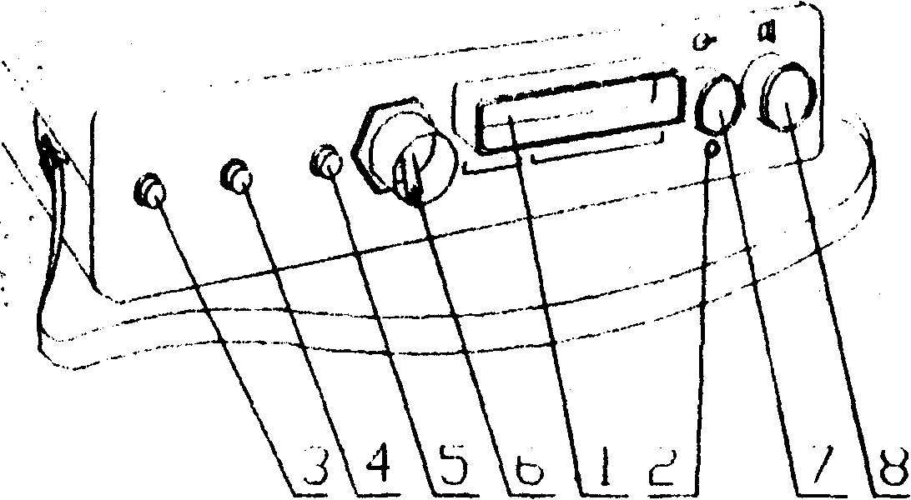

6-тумблер "ПИТАНИЕ";
7 - разъем для подключения Устройства термопечатающего или Персонального компьютера;
8 - разъем для подключения Датчика положения-нагрузки, или Устройства зарядного.
Блок электронный имеет встроенный аккумулятор, от которого питается сам блок, память, часы, и Датчика положения-нагрузки.

5.1.2. Датчик положения-нагрузки (ДПН)
ДПН предназначен для контроля нагрузки и перемещения штока, устанавливается между траверсами подвески колонны штат и состоит из:
1 - чувствительные элементы датчика нагрузки;
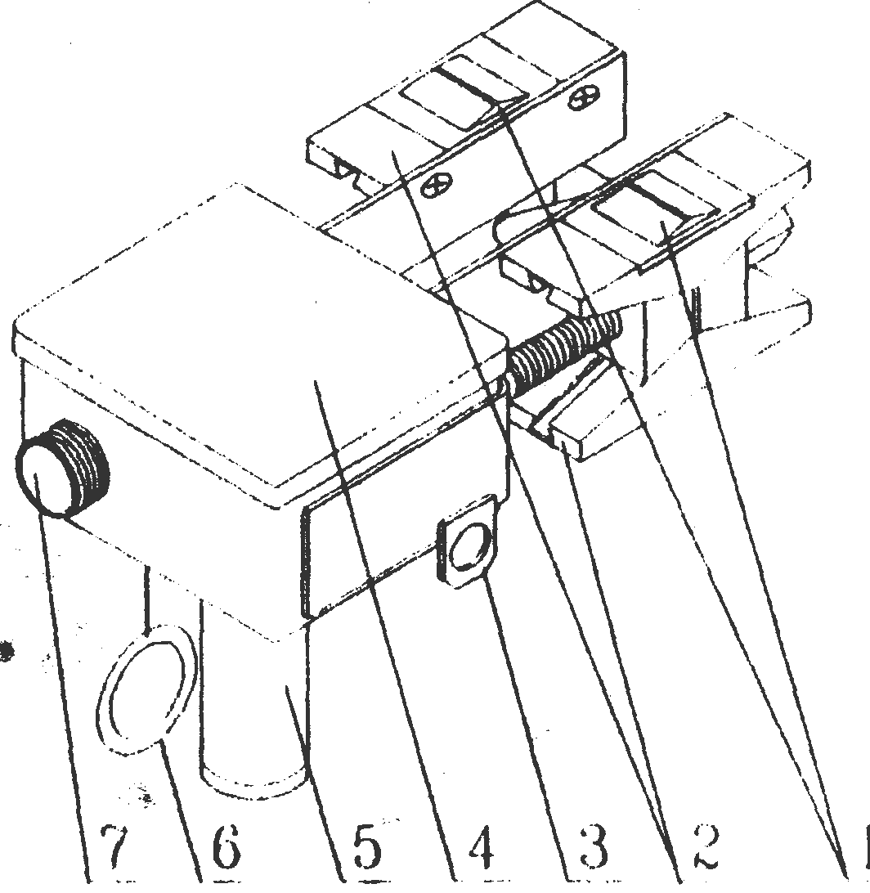

2 - клиновые домкраты;
3 - скоба для браковочной цепочки;
4- блок измерительных преобразователей;
5 - ручка;
6 - тросик привода датчика положения;
7 - разъем для подключения измерительного кабеля к Электронному блоку.

5.1.3. Устройство термопечатающее DPT 4133.
Подробное описание DPT 4133 представлено в Приложении 1.
Устройство термопечатающее DPT 4133 – ( в дальнейшем микропринтер) представляет собой комплекс для регистрации графической и символьной информации на термочувствительную
бумагу типа FD401 шириной 58 мм +0.0 -0.5, толщиной 65 мкм, допускается применение ТХБ-46 ТУ 13.0248643-578-90 или ТХБ-5 ТУ 13-0248643-824-91.
Устройство термопечатающее поставляется в отдельном ящике и состоит
1- микропринтер DPT -4133;
2- аккумуляторный блок DSV-233/2223;
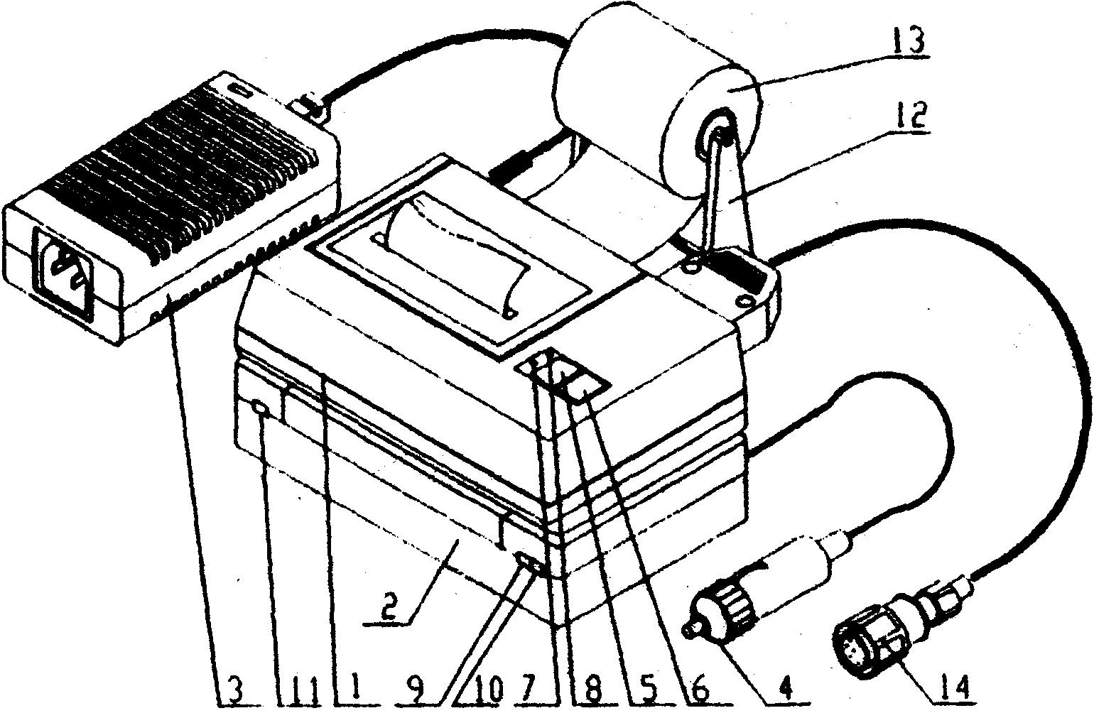

3- сетевой блок питания ВРА-301-05;
4- шнур питания
автомобильный ( 12В -адаптер для подключения к
прикуривателю);
5- клавиша «SEL» -включение линии;
6- клавиша "LF" - протяжка бумаги;
7- индикатор «SEL» - линия;
8- индикатор "Р" - питание;
9,10,11 - индикаторы контроля аккумулятора;
12-кронштейн крепления рулона термобумаги;
13- рулон термобумаги;
14- кабель для подключения к Блоку электронному

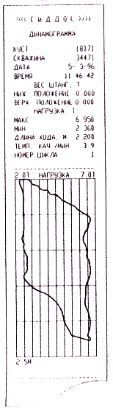
На термопринтер оператор имеет возможность выводить протоколы исследований в виде распечатки текстовых, цифровых и графических данных для каждого вида исследования.
Независимо от вида исследования на печать выводятся данные проведенного исследования и результаты оценки основных параметров работы ШГНУ:
КУСТ - номер куста, вводимый оператором в начале контроля ШГНУ;
СКВАЖИНА - номер скважины, вводимый оператором в начале контроля ШГНУ;
ИССЛЕДОВАНИЕ - вид исследования заданного оператором в Блоке электронном в виде условного номера от 1 до 4;
ДАТА - дата проведения исследования, фиксируется прибором автоматически по встроенным часам;
ВРЕМЯ - время проведения исследования, фиксируется прибором автоматически по встроенным часам;
ДЛИНА ХОДА - измеренная прибором длина хода штока, в метрах;
ТЕМП - измеренный прибором темп качания балансира, качаний в минуту,
ВЕС ШТАНГ ниж. положение - измеренный вес штанг в нижнем положении штока ,в тоннах;
ВЕС ШТАНГ верх. положение - измеренный вес штанг в верхнем положении штока, в тоннах.
Для исследования "ДИНАМОГРАММА" печатаются дополнительно к общим данным значения следующих параметров:
- НАГРУЗКА макс. - максимальная нагрузка штока для данной динамограммы, в тоннах;
- НАГРУЗКА мин. - минимальная нагрузка штока для данной динамограммы, в тоннах;
- НОМЕР ЦИКЛА - номер измеренного цикла качания после включения измерения динамограммы.
- НАГРУЗКА - график измеренной поверхностной динамограммы , по вертикали представлено перемещение штока в метрах, а по горизонтали - текущая нагрузка в -тоннах. Разметка по оси перемещения - через 0,5 метра, по оси нагрузки - через 0,5 тонны. В начале графика представлена численная разметка в начале и в конце оси нагрузки, по оси перемещения штока - в конце графика.
Для исследования "ОТКАЧКА" печатаются дополнительно к общим данным значения следующих параметров:
-НАГРУЗКА макс. – максимальная нагрузка штока для данной динамограммы, в тоннах;
-НАГРУЗКА мин. – минимальная нагрузка штока для данной динамограммы, в тоннах;
- ПЕРИОД - период между повторными измерениями, в минутах;
- ЧИСЛО ИЗМЕРЕНИЙ – количество измеренных циклов, т.е. число повторно измеренных динамограмм;
- НАГРУЗКА - в одном окне выводится с наложением друг на друга графики первой и последней динамограммы для данного исследования.
Для исследований "ТЕСТ КЛАПАНОВ" и "БАЛАНСИРОВКА" дополнительно к общим данным печатаются значения следующих параметров:
- НАГРУЗКА НАЧАЛЬНАЯ и НАГРУЗКА КОНЕЧНАЯ - нагрузка на штоке в начале и в конце 20 секунд контроля утечек, в тоннах;
- ПОЛОЖЕНИЕ ШТОКА НАЧАЛЬНОЕ и ПОЛОЖЕНИЕ ШТОКА КОНЕЧНОЕ - положения штока в начале и в конце цикла контроля утечек (это данные для контроля отсутствия перемещения штока, например, из-за неисправного тормоза), в метрах;
- ИЗМЕНЕНИЕ НАГРУЗКИ - изменение нагрузки на штоке в течение 20 секунд контроля, в тоннах.
Питание устройства термопечатающего осуществляется от источника постоянного тока 12В, обеспечивающего ток до ЗА.
5.1.4. Устройство зарядное
Устройство зарядное - представляет собой прибор, служащий для заряда аккумулятора Блока электронного, содержит в своем составе канал заряда с напряжениями ограничения 14,6 В и током заряда 200мА, а также:
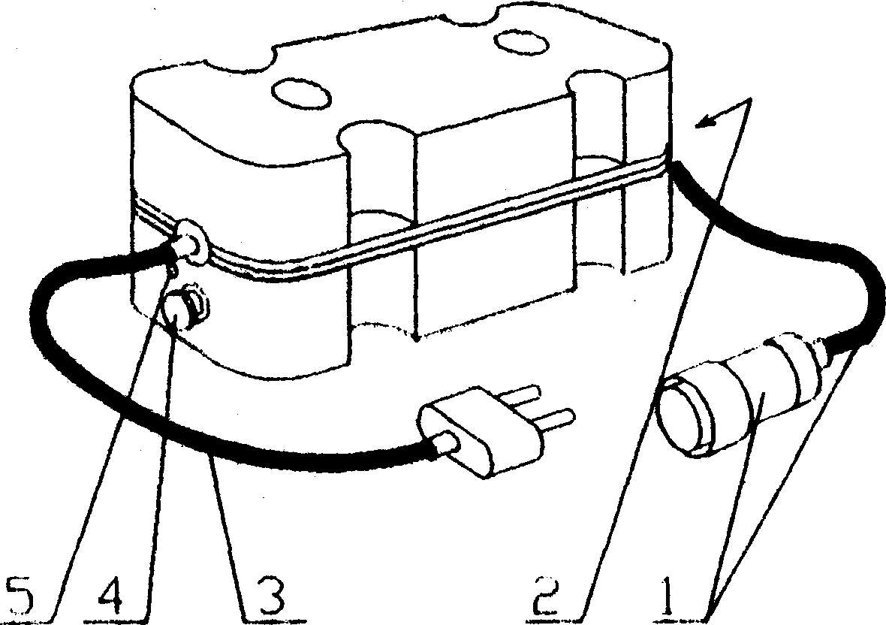
1 - кабель с разъемом - для подключения к Блоку электронному;
2- лампочка "ЗАРЯД" (установлена рядом с кабелем);
3-сетевой шнур;
4- сетевой предохранитель;
5- лампочка "СЕТЬ" (установлена рядом с предохранителем).

Питание устройства осуществляется от сети переменного тока 220В, 50Гц

5.2. Принцип работы комплекса

Работа комплекса заключается в оценке режимов работы ШГНУ по результатам контроля статической и динамической механической нагрузки передаваемой от подвески на полированный шток в зависимости от положения штока при отключенной или включенной ШГНУ.
Описание основных операций при работе с комплексом представлены на рисунке.

РАБОЧИЕ ОПЕРАЦИИ НА СКВЯЖИНЕ
КОНТРОЛЬ НАГРУЗОК И ПЕРЕМЕЩЕНИЙ
(Питание ого встроенных аккумуляторов)
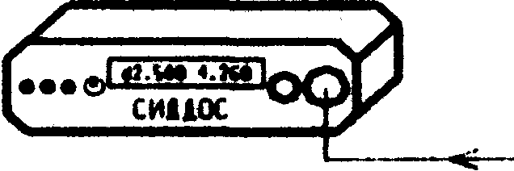
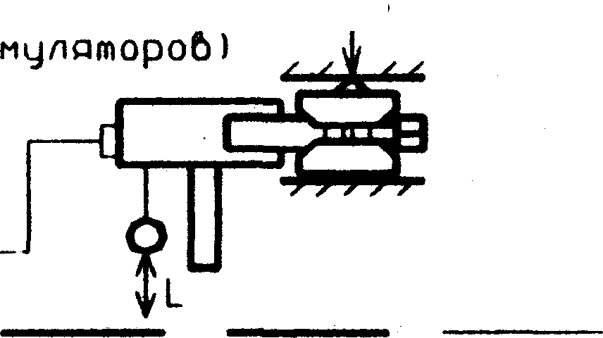
ПЕЧАТЬ ДИНАМОГРАММ И ПРОТОКОЛОВ НА ТЕРМОПРИНТЕРЕ
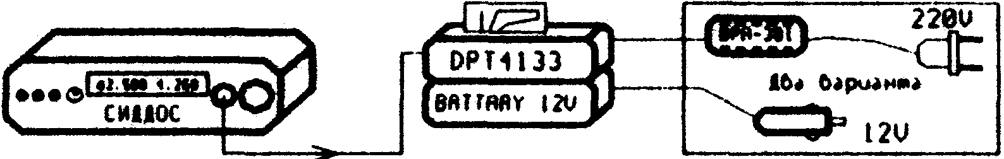

ДОПОЛНИТЕЛЬНПЯ ОбРабОТКа РЕЗУЛЬТаТОВ ИЗМЕРЕНИЙ На ПЭВм

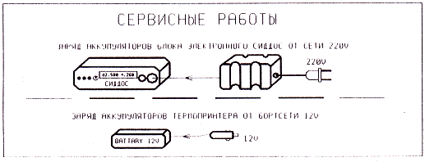
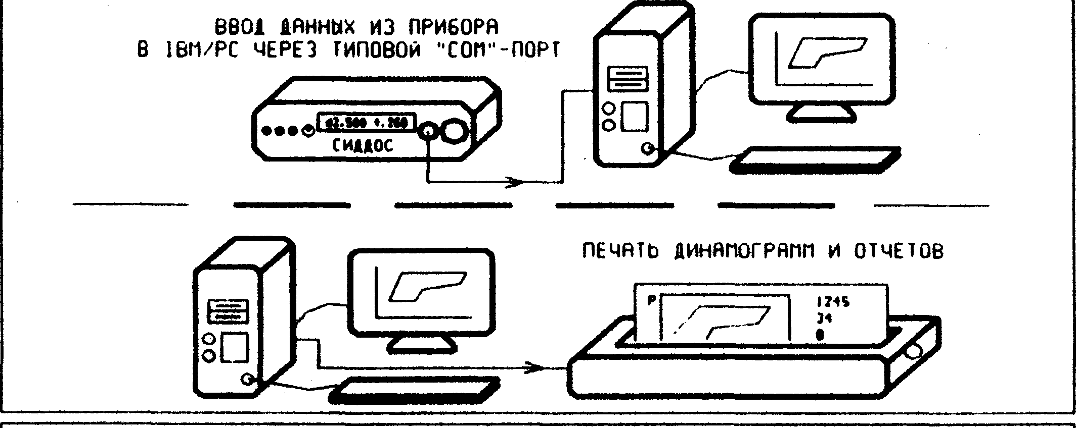

Контроль нагрузки и перемещения штока выполняется с помощью датчика типа ДНИ, размещаемого между двумя траверсами подвески колонны штанг.
Данные обрабатываются и сохраняются в энергонезависимой памяти Блока электронного. Полученные результаты контроля могут быть распечатаны на термопечатающем устройстве или переданы по последовательному интерфейсу в персональный компьютер (ПК) IВМ РС. ПК обеспечивает долговременное хранение результатов измерения и расчетов, а также визуализацию этих данных на экране или принтере.
В зависимости от режима работы оператор может выполнить следующие операции с комплексом:
• выполнить инициализацию Блока электронного (очистить намять данных, установить текущую дату и время);
• задать вид исследования;
• провести измерения динамограмм для выбранного вида исследований;
• включить автоматическую коррекцию ноля датчика нагрузки;
• выполнить зарядку аккумулятора;
• выполнить корректировку секунд встроенных часов по сигналам точного времени;
• изменить текущее время и дату встроенных часов;
• установить номер куска и номер исследуемой скважины;
• включить индикацию результатов последнего исследования и выполнить распечатку протоколов измерений на термопринтере;
•провести контроль напряжения аккумулятора и количества свободных буферов для хранения динамограмм;
• оценить емкость встроенного в Блок электронный аккумулятора.
• выполнить передачу данных в персональный компьютер типа IВМ-РС по штатному последовательному интерфейсу;
• рассмотреть результаты измерений на ПК IВМ/РС, распечатать результаты на принтере ПК.
Все перечисленные режимы работ рассмотрены более подробно в разделе "Инструкция по эксплуатации".

6. Инструкция по эксплуатации

6.1 Подготовка комплекса к работе

6.1.1. Включение и выключение блока электронного. Хранение.

- Включение:

При первом включении Блока электронного, после длительного хранения или транспортирования рекомендуется провести заряд аккумулятора. Блок электронный поставляется в упакованном виде с отключенным (в нижнем положении) тумблером "ПИТАНИЕ". Перед началом работы тумблер «ПИТАНИЕ» необходимо установить во включенное состояние (в верхнее положение) и установить текущее время и дату по П.б. 1.5. Блок электронный включается по нажатию клавиши «РЕЖИМ» на лицевой панели и устанавливается в режим измерения текущей нагрузки и перемещения штока. На индикаторе отображается контролируемое перемещение и нагрузка штока, например:

1.520 – 2.80

что означает перемещение: 1,520 метра и нагрузка штока 2,80 тонны.
Переход в любой режим из любого режима может быть осуществлен, либо последовательным перебором режимов нажатием клавиши "РЕЖИМ", либо включением режима КОНТРОЛЬ ДИНАМОГРАММЫ нажатием клавиши «НАГРУЗКА» и далее последовательным перебором режимов нажатием клавиши "РЕЖИМ".
- Выключение:
Внимание! Выключать тумблер "ПИТАНИЕ", если это не связано с аварийным отключением или хранением не рекомендуется, так, как это приводит к полной потере информации в памяти прибора и сбросу часов.
Выключается Блок электронный последовательным нажатием клавиш "НАГРУЗКА", "РЕЖИМ" и "ВВОД/ВЫВОД" Если Блок электронный находится в режиме измерения нагрузки, то достаточно нажать клавишу "ВВОД/ВЫВОД". Если на клавиши не нажимали более 300 секунд, то Блок электронный отключается автоматически. Если возникают, какие-либо неисправности, сопровождаемые появлением надписи на индикаторе типа "ЕРРОР", то Блок автоматически отключается через 3 минуты.
- Аварийное выключение:
Если Блок электронный не удается выключить с помощью клавиш, как это было описано выше и при этом наблюдаются хаотические надписи на индикаторе. Блок электронный не реагирует на клавиши, или на индикаторе нет отображения информации, а индикатор "ПИТАНИЕ" светится, то выключите Блок электронный тумблером "ПИТАНИЕ".
Через некоторое время тумблер «ПИТАНИЕ» установите во включенное состояние и еще раз попробуйте включить и выключить Блок клавишами. Если Блок электронный все же не удается выключить клавишами, значит, он неисправен, отключите тумблер "ПИТАНИЕ" и отправьте прибор в ремонт.

- Хранение и транспортирование

Хранить комплекс необходимо в штатном футляре в сухих отапливаемых помещениях, при температуре воздуха от минус 10 С до 40 С и влажности до 80%. Транспортировать комплекс допускается любым ведом транспорта при температуре воздуха от минус 50 С до 50 С. При транспортировке Блока электронного или хранении на складе тумблер «ПИТАНИЕ» необходимо установить в выключенное положение.
При хранении Блока электронного необходимо 1 раз в месяц производить заряд аккумулятора по П. 6. 1.4.
6.1.2. Самотестирование блока электронного.
После включения Блок электронный проводит самотестирование, при этом на индикаторе отображается надпись:
L

Через 5с зажигаются все сегменты на индикаторе, и затем гаснут. Блок электронный переходит в требуемый режим работы.
При прохождении самотестирования на индикаторе возможно появление надписи типа: ЕРРОР. Это означает, что в процессе самотестирования обнаружены, либо потеря информации, вызванная чрезмерным разрядом аккумулятора, либо неисправностью Блока электронного или других приборов комплекса.
Число, появляющееся на индикаторе вместе с надписью "ЕРРОР", означает номер неисправности.
В ходе самотестирования могут быть выявлены неисправности, которые не приводят Блок электронный к выходу из строя и позволяют работать с прибором:
15- потеря ранее введенной информации - номера куста, номера скважины, вида исследования. Заново введите номера куста, скважины и вид исследования.
16- частичная потеря информации о ранее проведенных измерениях. При пересылке измерений в базу данных на компьютер 1ВМ-РС на экран компьютера выведется информация о потерянных результатах измерений.
17- частичная потеря графиков динамограмм.
19- сбой часов. Нажмите клавишу «РЕЖИМ», Блок электронный должен провести инициализацию памяти, часов и самотестирование.
Если при неисправности 19 при нажатии клавиши «РЕЖИМ» Блок электронный не выходит из режима индикации номера неисправности, значит часы Блока электронного неисправны и требуют ремонта.
Неисправности 16, 17 будут индицироваться каждый раз после включения блока до проведения Инициализации памяти (по пункту 6.1.5.), однако с Целью сохранения информации, находящейся в памяти прибора перед проведением инициализации следует импортировать данные в персональный компьютер (по пункту 6.4.1.).
Появление неисправностей 15,16,17,19 может произойти также из-за чрезмерного разряда аккумулятора. Поэтому при появлении этих неисправностей необходимо зарядить аккумулятор.
При прохождении самотестирования возможно появление и других неисправностей Блока, для устранения которых необходим ремонт:
00 - неисправно оперативное запоминающее устройство;
01 - неисправно постоянное запоминающее устройство;
18 - сбой таймера (некорректно выполняются операции чтения-записи в дополнительные ячейки памяти);
20 - неисправны часы;
21 - неисправен аналогово-цифровой преобразователь;
22 - неисправен источник питания;
23 - неисправна схема независимого источника питания;
25 - неисправен тракт измерения нагрузки;
27 - неисправна схема отключения питания;
28 - неисправен интерфейс Устройства термопечатающего.
Из режима индикации неисправностей: 15,16,17,18,19, 20,21,22,25, возможен выход при нажатии клавиши "РЕЖИМ".
Неисправность 25 может возникнуть из-за поломки измерительного кабеля или неисправности Датчика положения-нагрузки.
Неисправность 28 может возникнуть из-за того, что Устройство термопечатающее не подключено к Блоку электронному, либо из-за поломки кабеля, соединяющего Блок электронный с Устройством термопечатающим, либо из-за неисправности самого устройства термопечатающего.

6.1.3. Контроль напряжения аккумулятора

После включения переведите Блок электронный в режим контроля напряжения аккумулятора. Для этого необходимо нажать и удерживать клавишу "РЕЖИМ" до появления на индикаторе соответствующей надписи, например:
A 12.6 d 80

Это означает, что напряжение аккумулятора равно 12,6 В, а емкость свободной памяти - 80 динамограмм. В этом режиме блок электронный измеряет напряжение аккумулятора, емкость свободной памяти и выводит эти значения на индикатор.
Напряжение свежезаряженного аккумулятора должно быть в пределах от 12.5 вольт до 14.2 вольт. При напряжении аккумулятора меньше 11,4 вольт индикатор начинает мигать, предупреждая оператора о необходимости провести заряд аккумулятора. При напряжении аккумулятора меньше 11 вольт Блок электронный автоматически отключается.

6.1.4. Заряд аккумулятора
Заряд аккумулятора нужно производить при уменьшении напряжения до 11,4В или менее. Заряд аккумулятора производится путем подключения Блока электронного к Устройству зарядному и включения последнего в сеть 220В, 50Гц. При этом должны гореть сигнальные лампочки "СЕТЬ" и "ЗАРЯД** на Устройстве зарядном.
Типовое время заряда аккумулятора составляет 16 часов.
Не рекомендуется перезаряжать аккумулятор, а также дозаряжать (производить заряд уже заряженного аккумулятора), так как эти действия вызывают уменьшение ресурса аккумулятора. Если по условиям работы аккумулятор должен быть полностью заряжен, то необходимо его разрядить, а затем зарядить.
Степень заряда аккумулятора косвенно можно определить по напряжению, но нужно иметь в виду, что:
- напряжение аккумулятора не линейно зависит от его заряда;
- аккумулятор имеет свойство самовосстанавляваться при отключении нагрузки (напряжение аккумулятора несколько повышается при отключении прибора на несколько часов).
О конце заряда сигнализирует погасание сигнальной лампочки "ЗАРЯД". Иногда лампочка "ЗАРЯД" может не погаснуть при окончании заряда, при этом максимальное время заряда аккумулятора не должно превышать 22 часов.
При уменьшении емкости аккумулятора (быстрый разряд и заряд), рекомендуется провести циклевку аккумулятора, т.е. провести несколько циклов заряда - разряда малым током. Подробно эта процедура изложена в паспорте на аккумулятор и в инструкции по эксплуатации аккумулятора. Эта документация высылается отдельно и предназначена для специалистов, прошедших обучение.

6.1.5. Установка времени и инициализация памяти
После глубокого разряда аккумулятора, при первом включении Блока электронного после заряда аккумулятора, после включения тумблера "ПИТАНИЕ", прибор инициализирует содержимое памяти и переходит в режим установки даты и времени.
Установку времени и инициализацию памяти можно сделать и принудительно. При этом происходит стирание содержимого памяти данных измеренных динамограмм! Текущее время и дата после инициализации сохраняются неизменными и далее могут быть изменены.
Для перехода Блока электронного в режим инициализации нажмите на клавишу "РЕЖИМ" и удерживайте ее до появления на индикаторе надписи:

IH IC H
При этом символ справа «Н» (нет) мигает. Нажатием клавиши "ВВОД/ВЫВОД" установите вместо него символ "d" (да).
Нажмите на клавишу "режим" до появления на индикаторе режима установки часов и минут, например:

Br 01.0 1.01
Если вы решили отказаться от инициализации памяти данных динамограмм и установки времени необходимо выключить прибор последовательным нажатием клавиш "НАГРУЗКА", "РЕЖИМ" и "ВВОД/ВЫВОД".
Для продолжения инициализации прибора нажмите клавишу "ВВОД/ВЫВОД". На индикаторе появится:

L
При этом произойдет стирание содержимого памяти данных динамограмм и Блок электронный перейдет в режим установки даты и времени. В этом режиме на индикаторе Блока электронного отображается время в формате [час.][мин.].[с.], например:
Br 01.0 1.01

Устанавливаемая цифра начнет мигать, установите ее клавишей "ВВОД/ВЫВОД".
Нажатием на клавишу "РЕЖИМ" перейдите к следующей цифре.
После установки времени нажмите на клавишу "РЕЖИМ". На индикаторе появится дата в формате: [число] [месяц] [год], например:

01 – 01 - 95
Установите дату аналогично установке времени. После установки нажмите на клавишу "РЕЖИМ", Блок электронный готов к корректировке секунд по сигналам точного времени. Для этого по началу шестого сигнала нажмите на клавишу "ВВОД/ВЫВОД", при этом произойдет обнуление секунд.
Инициализация и установка времени завершена.

6.1.6. Корректировка секунд по сигналам точного времени

Нажмите и удерживайте клавишу "РЕЖИМ" до перехода Блока электронного в режим отображения точного времени. В этом режиме на индикаторе будет отображаться текущее время, например:

Br 08.59.33
Причем разряды индикатора, отображающие секунды, будут мигать. По началу шестого сигнала точного времени нажмите клавишу "ВВОД/ВЫВОД" при этом произойдет обнуление секунд.

6.1.7. Подготовка Устройства термопечатающего к работе

Подготовка Устройства термопечатающего DРТ4133 выполняется согласно Приложения 1. Устройство термопечатающее должно быть подключено к Блоку аккумуляторов или сетевому блоку питания (см. Приложение 1 пункт П 1.5.) и находиться вместе с ним в футляре.

6.1.8. Установка нуля датчика нагрузки

Данный режим введен для обеспечения взаимозаменяемости датчиков ДПН, а также для корректировки ухода нуля датчика нагрузки.
Блок электронный позволяет записывать поправку смещения нуля датчика нагрузки в память и при дальнейших измерениях выдавать действительное значение нагрузки.
Для установки нуля датчика нагрузки подсоедините Датчик ДПН к Блоку электронному (при этом ДПН должен находится в тех же климатических условиях, что и при дальнейших измерениях), включите Блок электронный, нажмите и удерживайте клавишу "РЕЖИМ" до входа в режим КОРРЕКЦИЯ НОЛЯ ДАТЧИКА при этом на индикаторе появится надпись:

HOnb d
Нажатием клавиши "ВВОД/ВЫВОД" установите вместо символа «Н» символ «d». Автоматическая коррекция нуля датчика разрешена.
Нажмите клавишу "РЕЖИМ", на индикаторе появится режим установки нуля, при этом на индикаторе отображаются текущие данные датчика нагрузки:

HO - 0.012
После прогрева датчика перемещения-нагрузки (2 минуты) нажмите клавишу "ВВОД/ВЫВОД", после паузы (от 2 до 30 сек) произойдет обнуление показаний датчика давления и запись поправки автоматической коррекции показаний ДПН в память Блока электронного.
Установка нуля датчика нагрузки завершена.
При инициализации памяти Блока электронного поправка смещения нуля удаляется из памяти и режим коррекции нуля датчика отключается, поэтому после проведения инициализации при необходимости заново установите режим коррекции нуля датчика нагрузки.
6.1.9. Контроль емкости аккумулятора
Данный режим предназначен для оценки фактической емкости аккумулятора и проведения (при необходимости) цикловки аккумуляторов.
Перед выполнением контроля емкости аккумулятора проведите его полную зарядку согласно п.6.1.4.
Включите прибор и, нажав кнопку *РЕЖИМ*, и удерживайте ее до входа в режим ЗАПРЕТА_РАЗРЕШЕННЯ инициализации (но до инициализации не доводить!), при этом на индикаторе появится надпись:

IH IC H
На индикаторе символ справа *Н* (нет) мигает. Нажатием кнопки «ВВОД/ВЫВОД» установите вместо него символ «d» (да). Нажмите кнопку *РЕЖИМ* до появления на индикаторе надписи, соответствующей режиму контроля емкости аккумулятора типа:
«13.9 t 07.45».
Цифры 13.9 указывают текущие значение напряжения аккумулятора в вольтах. Цифры после символа «t» (07.45) индицируют время разряда аккумулятора по результатам предыдущего контроля емкости (в часах и минутах).
Нажмите кнопку 'ВВОД/ВЫВОД' Произойдет обнуление показаний времени разряда, а децимальная точка в этих показаниях начинает мигать, индицируя запуск контроля емкости аккумулятора. В этом режиме оставьте прибор до его самоотключения. При этом будет происходить разряд аккумулятора до напряжения 10В (при котором произойдет самовыключение), а справа от символа «t» будет индицироваться время от начала разряда.
После отключения прибора проведите заряд аккумулятора. Включите прибор и войдите в режим контроля емкости аккумулятора, как описано выше. Считайте показания времени разряда с индикатора. При расчетах необходимо учитывать, что цифры после точки обозначают минуты, и для точных оценок Вам необходимо их преобразовать к десятым долям часа. Умножив полученное время разряда (в часах) на ток потребление Блока электронного (средний ток потребления 0.1 А), получите емкость аккумулятора в Ампер-часах (А*ч).
Если для аккумулятора 10НКГЦ-1.8-1 емкость оказалась меньше 1А*ч, то необходимо провести циклевку аккумулятора, либо его замену, если цикловка не дает желаемого эффекта.
Для цикловки аккумулятора проведите 3 последовательных цикла ЗАРЯД-РАЗРЯД, при этом для разряда используйте штатное зарядное устройство из комплекта прибора, а для разряда используйте описанный режим контроля емкости аккумулятора.

6.2. Проведение измерения на скважине

Нажмите клавишу «РЕЖИМ», пока на индикаторе не появится номер куста, например:
HH - 00001

Нажмите клавишу «ВВОД-ВЫВОД», устанавливаемый разряд номера куста начнет мигать, измените его до нужной величины последовательным нажатием на клавишу "ВВОД/ВЫВОД". Нажав на клавишу «РЕЖИМ» перейдите к следующему разряду номера куста.
После набора всех цифр номера куста на индикаторе появится номер скважины, например:
НС 000001

Установка номера скважины проводится аналогично установке номера куста.
Далее при нажатии на клавишу "РЕЖИМ" на индикаторе появится вид исследования:
B Id ISL 1

Условный номер вида исследования устанавливается нажатием клавиши "ВВОД/ВЫВОД". В приборе используются следующее номера видов исследований:
1-ДИНАМОГРАММА;
2-ОТКАЧКА;
3-ТЕСТ КЛАПАНОВ;
4-БАЛАНСИРОВКА
Далее для исследований вида 1 - (ДННАМ0ГРАММА) после нажатия клавиши "РЕЖИМ" устанавливается количество пропускаемых циклов качания клавишей "ВВОД/ВЫВОД". При последующих измерениях Блок электронный будет отсчитывать заданное количество циклов (качаний балансира) после включения исследования и только затем выполнит контроль динамограммы, начиная со следующего цикла, например:

CYCLE 4

В данном случае Блок электронный отсчитает и пропустит 4 цикла качания балансира после включения исследования, и в начале следующею цикла (в начале пятого цикла) начинает контроль динамограммы в течение 20 секунд.
Для исследований вида 2 - (ОТКАЧКА) по такой же схеме устанавливается период повторного контроля динамограммы. Период устанавливается от 1 до 9 минут. Например:
ПЕРIOd 1

При этом Блок электронный пять раз выполнит контроль одиночных динамограмм с заданным интервалом (в данном случае с интервалом 1 минута).

6.2.2. Контроль динамограмм
При необходимости коррекции нуля датчика (если есть существенное отклонение показаний датчика от ноля при отсутствии нагрузки на датчик) выберите режим НОЛЬ кнопкой РЕЖИМ и если коррекция отключена (мигает символ "Н" в последнем знаке) кнопкой ВВОД-ВЫВОД включить коррекцию (мигает символ "d"- да в последнем знаке индикатора). Нажмите кнопку РЕЖИМ, на индикатор выводится значение нагрузки с учетом предыдущей коррекции (если коррекция была выключена -коррекция нулевая) и нажатием кнопки ВВОД-ВЫВОД можно выполнить очередную коррекцию. Подробно установку нуля датчика нагрузки см. в 116.1.8.
Перед проведением исследования, остановите и зафиксируйте тормозом станок-качалку в нижнем положении штока. Сведите домкраты датчика ДПН, так, чтобы ДПН (1) (см. рисунок) мог свободно поместится между траверсами (2). Установите датчик ДПН в межтраверсное пространство, застегните страховочную цепочку (3), зафиксировав ДПН между траверсами, подключите измерительный кабель (4), немного вытяните измерительный тросик (5) потянув за поводок с помощью кольца и "крокодила" зафиксируйте поводок на неподвижной части фонтанной арматуры. С помощью домкратов, ключом - ручкой, поднимите верхнюю траверсу над опорными стаканами, последовательно закручивая то один, то второй домкрат, до полного сведения клиньев домкрата. В результате верхняя траверса должна подняться над опорными стаканами подвески и передать всю нагрузку на датчик.

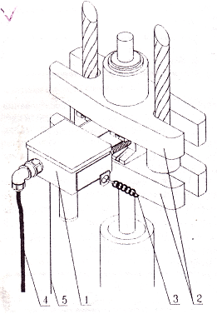
Соедините блок электронный и датчик ДПН измерительным кабелем.
Положение Блока электронного во время работы может быть любым.
Включите Блок электронный. Установите номер куста, номер скважины, вид исследования.
При необходимости выполните фиксацию нагрузки штока я нижнем и верхнем положении. Для этого запустите станок-качалку на несколько циклов качания балансира и остановите его при подходе штока к крайнему нижнему или соответственно верхнему положению (не доходя до верхнего или нижнего положения!) и выполните остановку штатным тормозом.
Нажатием кнопки ВВОД-ВЫВОД в режиме «НИЖНЕЕ ПОЛОЖЕНИЕ»

НИЗ 3.200

или, соответственно, «ВЕРХНЕЕ ПОЛОЖЕНИЕ»

ВЕР 4.800

зафиксируйте вес штанг.
При этом в памяти Блока электронного фиксируется соответствующая статическая нагрузка для данной скважины. Это значение нагрузки сохраняется в памяти и выводится в протоколах для всех последующих исследований пока Вы не обновите эти данные или не измените номер скважины или куста.
Для выполнения контроля нагрузок и перемещения штока для заданного исследования нажмите на клавишу "НАГРУЗКА", после этого Блок электронный переходит в режим КОНТРОЛЬ ДИНАМОГРАММЫ и показания индикатора зависят от установленного ранее вида исследования:

2.5d7 1.70 - для исследования "ДИНАМОГРАММА" (положение штока - 2.5 м; d7- до контроля динамограммы осталось 7 циклов качания; нагрузка -1.700т)
2.5o1 1.40 - для вида исследования "ОТКАЧКА» (положение штока- 2.5 м; о1- до контроля очередной динамограммы остался один цикл качания; нагрузка -1.400т)

1.8b2 6.82 - для вида исследования "ТЕСТ КЛАПАНОВ" (положение штока - 1.8 м; b2- до контроля утечек осталось 2 этапа; нагрузка -6.820 т)

1.8b2 4.83 - для исследования "БАЛАНСИРОВКА" (положение штока - 1.8 м; b2- до контроля утечек осталось 2 этапа; нагрузка -4.830 т)
Исследования выполняются в несколько этапов.
На первом этапе для всех видов исследований Блок электронный выдерживает паузу (для настройки датчика положения штока) не более одного цикла качания балансира и для исследования "ДИНАМОГРАММА" - управляемую пауза (до 9 циклов качания).
На втором этапе Блок электронный выполняет контроль динамограммы в течение 20 секунд для исследований типа ДИНАМОГРАММА и ОТКАЧКА начиная со следующего цикла качания, а для исследования УТЕЧКА и БАЛАНСИРОВКА после нажатая клавиши "ВВОД-ВЫВОД". Начало последнего этапа индицируется в средней части индикатора в виде «d0», «oO», «Y1» и «b1» в соответствии с видом исследования (для исследования УТЕЧКА и БАЛАНСИРОВКА после нажатия клавиши "ВВОД-ВЫВОД" индицируется соответственно: "Y0" или "b0").
Через 20 секунд после начала контроля динамограмм для всех видов исследований на индикатор Блока выводятся основные результаты в соответствии с выбранным видом исследования:
ДИНАМОГРАММА:
d2.80 4.25 - нагрузка минимальная 2,8 т
- нагрузка максимальная 4,25 т

ОТКАЧКА:
о2.48 4.32 - нагрузка минимальная 2,48 т
- нагрузка максимальная 4,32 т

ТЕСТ КЛАПАНОВ:
Yt 0.250 - изменение нагрузки за время кон (роля 0,25 тонны.

БАЛАНСИРОВКА:

bL 0.280 - перемещение за время контроля 0,28 м.

Блок электронный запоминает символьный отчет с результатами измерений и соответствующий график динамограммы в долговременной энергонезависимой памяти, при этом имеется возможность в любое удобное время распечатать отчет на Устройстве термопечатающем (см. пункт 6.2.4.) или провести импорт данных в компьютер (см. пункт 6.4.1.).
Для этого Блок электронный отсоедините от кабеля измерительного и поместите ею вместе с Устройством термопечатающим в салон автомобиля. Подготовьте Устройство термопечатающее к работе согласно пункта 6.1.7. и распечатайте результаты согласно пункта 6.2.4.

6.2.3. Автоматическая регистрация откачки
Установите ДПН в межтраверсное пространство, подключите ею к Блоку электронному, как было показано выше (см. п.6.2.3.). Установите в Блоке электронном номер куста, номер скважины, вид исследования "ОТКАЧКА".
Сразу после установки вида исследования нажмите клавишу "РЕЖИМ", при этом Блок электронный перейдет в режим установки периода включения Блока электронного (в минутах) для повторного контроля динамограммы.
На индикаторе появится соответствующая надпись, например:

ПЕРИОd 1

Включите режим КОНТРОЛЬ ДИНАМГРАММЫ (режим выполнения исследования) нажатием клавиши "НАГРУЖА" Блок электронный выполнит измерение одной динамограммы, выключится и автоматически включится через заданный период контроля и выполнит контроль | следующей динамограммы. При контроле Блок электронный в течение одного цикла качаний балансира определяется с началом отсчета в нижнем положении штока и начиная со следующего цикла качаний выполняется синхронный контроль нагрузки и перемещении в течение 20 секунд (750 отсчетов), результаты контроля записываются в память Блока.
Блок электронный может режиме ОТКАЧКА выполнить до пяти повторных циклов контроля, после измерения пятой динамограммы Блок электронный изменит вид исследования (установит номер I) и отключится. Прервать исследование «ОТКАЧКА» можно в любой момент изменив вид исследования (номер вида исследования).

6.2.4. Индикация основных результатов исследований, распечатка параметров контроля и графиков динамограмм.

По окончании контроля данные о всех проведенных измерениях можно распечатать на устройстве термопечатающем, либо переслать в базу данных на IВМ-РС.
Для вывода на термопечатающее устройство нажмите на клавишу "РЕЖИМ' и удерживайте ее до перехода Блока электронного в режим индикации основных результатов исследований. В этом режиме на индикаторе будут представлены результаты последнего исследования, например:
d2.80 4.25 - Для режима "ДИНАМОГРАММА"

о2.48 4.32 - Для режима "ОТКАЧКА"

Yt 0.250 - Для режима "ТЕСТ КЛАПАНОВ"

bL 0.280 - дли режима "БАЛАНСИРОВКА"
Подготовьте Устройство термопечатающее к работе. Подключите его к Блоку электронному.
В режиме индикации результатов исследования, нажмите на клавишу "ВВОД/ВЫВОД". Устройство термопечатающее последовательно напечатает Символьный отчет и динамограмму последнего исследования, а затем все предыдущие отчеты. Содержание отчетов представлено в разделе 5.1.3.
Пропустить вывод отчета можно кнопкой "ВВОД ВЫВОД", при этом вывод текущего отчета прекращается и начинается вывод следующею отчета. Для прерывания печати нажмите клавишу "РЕЖИМ". Для повтора печати нажмите клавишу "ВВОД/ВЫВОД".

6.3. Исследование "ТЕСТ КЛАПАНОВ"

6.3.1. Описание метода контроля утечек.

Наличие утечек в насосе можно контролировать по наклону линий нагрузки и разгрузки штока на поверхностной динамограмме для получения которой проводят исследования типа "ДИНАМОГРАММА" (вид исследования № 1).
Кроме того, в динамографе СИДДОС реализован традиционный метод косвенного контроля утечек по изменению нагрузки на штоке при остановленном станке-качалке. Данный метод реализован в виде исследования с условным названием "ТЕСТ КЛАПАНОВ" (вид исследования № 3).
Известно, что при остановленном станке-качалке, в зависимости от положения штока, утечки в плунжере, нагнетательном клапане или всасывающем клапане могут привести к изменению нагрузки на штоке. И если контролировать нагрузку после затухания колебаний в колонне штат (с паузой после остановки станка-качалки порядка 30 сек), то большие изменения нагрузки т штоке будут однозначно связаны с утечками в насосе.
Динамограф СИДДОС позволяет оператору контролировать изменение нагрузки по показаниям индикатора непрерывно и без ограничения во временя, или в течение 20 секунд в автоматическом режиме с запоминанием результатов контроля в Блоке электронном.
6.3.2. Ограничения в применении исследования "ТЕСТ КЛАПАНОВ".

При применении динамографа применение динамографа ограничено:
- утечки в НКТ при тесте клапанов не контролируются;
- одновременные утечки в нагнетательной часта и во впускном клапане могут существенно компенсировать друг друга и не изменить нагрузку на штоке (или изменить, но незначительно), то есть, если изменения нагрузки на тюке пег. то это может быть связано с одновременными утечка на приеме насоса и в нагнетательной части;
- небольшие утечки (например, при низком дебете) могут проявиться в виде изменения нагрузки только при длительном контроле (десятки минут).

6.3.3. Порядок выполнения исследования "ТЕСТ КЛАПАНОВ".

Выберите режим ВИД ИССЛЕДОВАНИЯ клавишей РЕЖИМ и клавишей ППОД/ПЫВОД установите третий номер вида исследования.
Нажмите клавишу НАГРУЗКА для начала исследования.
На индикаторе после символа "У” будет индицироваться цифра 2 (до начала контроля два этапа), и Блок электронный будет ожидать прохождения штока через нижнюю точку. Для настройки датчика положения Блоку электронному необходимо зафиксировать начало отсчета - нижнюю точку положения штока, поэтому станок-качалка должен работать до переходя штока через нижнюю точку.
По окончании настройки на индикаторе после символа "У" будет индицироваться цифра 1 (до начала контроля остался один этап), и Блок электронный будет ожидать команды для начала контроля нагрузки.
Остановите станок качалку либо, не доходя до верхней точки (для теста нагнетательной част), либо не доходя до нижней точки (для теста впускного клапана).
Выдержите паузу порядки 30 секунд до прекращения колебаний в колонне штанг и нажмите клавишу "ВВОД/ВЫВОД", на индикаторе после символа "У" будет индицироваться цифра 0. С этого момента Блок электронный будет контролировать и запоминать нагрузку в течение 20 секунд.
После окончания исследования на индикатор будет выведена разница между начальной и конечной нагрузкой в тоннах:
Если изменение нагрузки более 10 кг, то утечки в насосе имеются, обратное утверждение неверно (см. пункт 2).

6.3.4 Особенности контроля малых утечек

В динамографе СИДДОС имеются две возможности дня контроля малых утечек: с автоматическим протоколированием результатов контроля и без запоминания результатов в приборе.
• Если нет необходимости ввода результатов измерений в базу данных и распечатки на притире, то контролировать малые по величине утечки можно непосредственно на индикаторе Блока электронного. Для этого остановите станок-качалку в нужном положении штока, Включите Блок электронный и клавишей "ВВОД/ВЫВОД" выберите режим ТЕКУЩЕЕ ПОЛОЖЕНИЕ И НАГРУЗКА, через 30 секунд после остановки станка-качалки считайте значение текущей нагрузки в трех крайне правых позициях индикатора (в тоннах, один знак до запятой и два после). Выключите Блок электронный и, не запуская станок-качалку, выдержите продолжительную паузу (десятки минут, чем меньше контролируемые утечки, тем больше пауза). Включите Блок электронный и определите изменение нагрузки по показаниям прибора в том же режиме.
• Для выполнения теста малых по величине утечек с автоматическим протоколированием выполните обычное 20 секундное исследование ТЕСТ КЛАПАНОВ и после продолжительной паузы, без запуска станка-качалки проведите это исследование повторно (для того, чтобы Блок электронный не ожидал пуска станка-качалки, сымитируйте перемещение штока двукратным
небольшим натяжением и опусканием тросика). В результате в Блоке электронном будет запомнено два отчета, по которым Вы можете определить общее время контроля и изменение нагрузки от первого контроля до последнего.

6.4. Работа с компьютером IВМ-РС

Динамограф СИДДОС-01 поставляется с Базой данных СУБД «СИДДОС БД» версия 1.1.
Инсталляция программы СУБД «СИДДОС БД» на компьютере 1ВМ-РС производится с дискеты поставляемой с динамографом СИДДОС-01.
Для инсталляции СУБД «СИДДОС БД» вставьте инсталляционную дискету в дисковод и запустите командный файл «inst.bat» на этой дискете. В ответ на запрос программы инсталляции введите логическое имя носителя на жестком диске (С, или D, или F... ), на котором необходимо разместить СУБД «СИДДОС БД». На этом жестком диске должно быть не менее 2 Мбайт свободной памяти.
Далее программа инсталляции сама создаст каталог «SIDDOS» на указанном логическом диске, создаст в нем все необходимые файлы и запустит программу СУБД «СИДДОС БД».
В дальнейшем для запуска команды программ СУБД «СИДДОС БД» используйте команду 810 (командный файл SID.ВАТ).
Если при работе не хватает оперативной памяти , то удалите из памяти не используемые резидентные программы (например, выйдите из Norton Commander).
Программа СУБД «СИДДОС БД» предоставит Вам главное меню, где Вы можете выбрать нужный режим. Для этого нужно выделить соответствующий пункт меню с помощью клавиш 'стрелка влево' и 'стрелка вправо', а затем нажать ENTER
Клавиша F1 служит для получения помощи, для возврата из просмотра помощи нажмите "Еsc". Для выхода из программы и возврата в операционную систему нажмите "Еsc", подтвердите выход и нажмите "ENTER".

6.4.1.Импорт данных из контроллера в базу данных.

Запустите СУБД «СИДДОС БД» и в меню верхнего уровня выберите и запустите режим "Импорт данных". В этом режиме выберите номер последовательного порта 1ВМ-РС к которому подключен Блок электронный и нажмите ENTER. Введите номер прибора с которого будет выполняться импорт и для подтверждения правильности набранного номера нажмите Еntег, расположив курсор в графе Подтверждение. Программа запросит тип датчика, в Вашем варианте используется датчик типа "О", после нажатия ENTER программа запросит подтверждение готовности прибора к передаче данных.
Включите Блок электронный в режим обмена с 1ВМ-РС, для этого нажмите и удерживайте клавишу "РЕЖИМ" Блока электронного до появления на индикаторе надписи:

- - - Р С - - -

Теперь Блок электронный готов передать данные, на 1ВМ-РС нажмите ENTER для начала ввода и затем клавишу "ВВОД" на Блоке электронном. Если вывод данных из Блока электронного происходит, то на индикаторе Блока электронного надпись "—РС—" мерцает.
Если прием данных в компьютере выполняется, то на экране компьютера при приеме данных отображается количество принятых байт.
После окончания ввода данных программа СУБД сообщает, сколько измерений было передано всего и сколько из них новых. Новые данные будут дописаны в Базу данных, а ранее введенные с этого прибора данные обновляться не будут (сохранятся старые), и о количестве переданных из прибора таких измерений будет выдан соответствующий комментарий ('попытка повторного ввода данных').
Блок электронный по окончании передачи данных автоматически отключается. Если программа на IВМ-РС продолжает ожидание данных, то это означает, что они в компьютер не поступили и необходимо проверить, подключен ли кабель к блока электронному, с того ли порта Вы выполняли импорт данных (СОМ1 или СОМ2).

По такому же алгоритму результаты измерений могут быть введены и СУБД «СИДДОС БД» не через последовательный интерфейс (СОМ1, СОМ2), а из файла "SID.ТХТ". Для этого в меню режима "Импорт данных" необходимо выбрать строку "из файла измерений" и нажать Еnter, а далее действовать аналогично вводу через СОМ-порт.
Для копирования данных из Блока электронного в файл "SID.ТХТ" воспользуйтесь утилитой getdsid.ехе, имеющейся в директории "SIDDOS". Для этого наберите на клавиатуре компьютера команду: getdsid 2 9600 2 , где 2 - номер порта (1 - СОМ1, 2 - СОМ2), 9600 - скорость передачи (БОД), 2 - количество стоg - битов. После включения блока электронного в режим обмена с 1ВМ-РС нажмите клавишу Enter на компьютере, а затем клавишу "ВВОД/ВЫВОД" Блока электронного.

6.4.2. Инициализация базы данных

Инициализация приводит к удалению всех записей базы данных измерений и динамограмм без возможности последующего восстановления.
Необходимость инициализации может быть вызвана слишком большим объемом накопленных баз данных. Если Вы хотите сохранить накопленную базу данных перед инициализацией, предварительно запишите в какую-нибудь другую директорию копии файлов баз данных SIDDOS.DBF, SIDGRAF.DBF и STTIME.DBF, а затем проводите инициализацию.

6.4.3. Просмотр базы данных

Этот пункт главного меню программы предоставляет вам возможность работы с накопленной базой данных измерений и динамограмм.
База данных представлена на экране в виде таблицы.
Строки таблицы - это измерения, отсортированные по дате и времени измерения.
Столбцы таблицы - это характеристики измерения :
• номер куста
• номер скважины
• вид исследования
СИДДОС проводит следующие виды исследований динамических характеристик ШГН:
1) динамограмма (зависимость "нагрузка-перемещение"),
2) откачка (несколько зависимостей "нагрузка-перемещение", представляемых на одном графике). Эго исследование обычно объединяет несколько строк базы данных. Первое измерение, относящееся к данному исследованию, помечается специальным значком ( > ) после слова "откачка" в столбце "вид исследования".
3) тест клапанов (зависимость "нагрузка-время"),
4) балансировка (зависимость "перемещение-время").
• дата измерения
• время измерения: часы, минуты и секунды
• длина хода штока
• число качаний балансира в минуту
• Рmах - максимальная нагрузка на шток
• Рmin - минимальная нагрузка на шток
• Pstatv - измеренная статическая нагрузка на шток в верхнем положении (вес штат + вес жидкости)
• Pstatn - измеренная статическая нагрузка на шток в нижнем положении (вес штанг в жидкости).
База данных включает также более подробные данные по каждому измерению в зависимости от вида исследования:
для динамограммы
- номер цикла качания;
для теста клапанов
- положение штока,
- начальная нагрузка,
- конечная нагрузка,
- изменение нагрузки,
для балансировки
- начальное положение штока,
- конечное положение штока,
- начальная нагрузка,
- конечная нагрузка.
Эти дополнительные данные, а также производные от них данные, рассчитываемые по входным, не представлены в таблице базы данных, но они выводятся на экран при работе с графиком динамограммы соответствующего исследования (по функциональной клавише FЗ).
Таблицу можно развернуть на весь экран и вновь уменьшить до нормального размера, нажав Ctrl-F10.
Выход из просмотра базы данных - по клавише Esc.

Перемещение в окне просмотра
Передвигаться от записи к записи можно при помощи клавиш Стрелка вверх и Стрелка вниз, а передвигаться постранично можно при помощи клавиш Page Up или Раgе Down. Передвижение на следующее или предыдущее поле осуществляется при помощи клавиш Тab или соответственно Shift+Tab.

Редактирование, добавление и удаление записей
Имеется возможность редактирования, добавления и удаления записей. В любом поле, кроме поля "Вид исследования". Вы можете редактировать данные. Значение поля заносится в БД ври нажатии клавиши Enter или при переходе к другому полю. Для добавления новой записи нажмите F9. Новая запись имеет пустые значения во всех полях и, в соответствии с порядком сортировки записей, располагается в начале таблицы. После ввода данных запись автоматически займет соответствующее место.
Чтобы пометить запись на удаление, нажмите F8. Записи, помеченные на удаление, отмечаются слева точкой. Стереть эту мелку можно также клавишей F8. При окончании работы с таблицей программа спрашивает подтверждение на физическое удаление помеченных записей. Если Вы даете подтверждение, записи будут удалены из БД без возможности восстановления.

Поиск в базе данных.
При нажатии клавиш Ctrl/F активизируется диалог поиска в базе данных, в котором вам предлагается ввести последовательность символов для поиска.
Поиск ведется по всем полям базы данных и по всем записям, начиная с текущей. Если Вы установите опцию "[X] С начала ф.", поиск будет производиться с начала базы данных. Если последовательность символов будет найдена, маркер встанет на первую встретившуюся строку базы, содержащую эту последовательность.
Для продолжения поиска той же комбинации символов в следующих строках базы данных нажимайте Ctrl/G.
Все записи, с которыми Вы работаете в окне просмотра, (это может быть вся БД или ее выбранный фрагмент) можно разместить в текстовый файл отчете, который в дальнейшем можно будет вывести на печать. Для создания отчета нажмите клавишу F7 и введите имя файла отчета. Составить отчет можно также с помощью специального пункта главного меню - "Отчет".

6.4.4. Выбор фрагмента базы данных по условиях

Если Вы хоти работать не со всей базой данных, а только с ее фрагментом, воспользуйтесь клавишей F4 для формирования условия выбора и выбора записей баз данных, удовлетворяющих заданному условию.
После этою в окне просмотра останутся только измерения, удовлетворяющие определенному вами критерию.
Описание блока диалога
Для формирования условия предлагается блок диалога. В левой части окна располагается список возможных типов условий. В правой части окна находится блок текущих условий В этом блоке Вы всегда можете увидеть, по каким условием отобраны записи базы данных в данный момент. Если блок текущих условий пуст, это значит, что в окне просмотра вы увидите все записи базы данных.
Последний созданный блок условий сохраняется в файле при выходе из программы и восстанавливается в следующем сеансе работы с программой при входе в блок диалога. В начале работ программы Вы всегда видите полностью всю базу данных.

Как задать условие?
Двигаясь по списку условий с помощью клавши Стрелка вниз и Стрелка вверх Вы выбираете нужное условие и нажимаете клавишу Еntег. При этом курсор перемещается в блок текущих условий и вам предлагается ввести нижнюю и верхнюю границы диапазона значений соответствующего ноля (для вида исследования Вы выбираете одно из возможных значений по меню). Если условие уже было задано ранее, вам предлагается отредактировать прежние значения. Если условие не было задано, в поля ввода подставляется значение столбца из текущей записи базы данных.

Ввод значений в блоке текущих условий
При вводе значений клавиши Enter и Стрелка вниз служат для подтверждения ввода. С помощью Ctrl/W Вы можете подтвердить сразу оба значения и вернуться к списку условий. Ввод принимается, если нижняя граница диапазона не больше верхней.
Отменить текущий ввод можно клавишей Еsс. При этом в блоке текущих условий сохраняется то условие, которое было до последнего (отмененного) ввода, если раньше условия не было - поле остается чистым.
Если Вы находитесь во втором поле ввода, вернуться к первому можно по Shift+ТаЬ или с помощью клавиши Стрелка влево.

Как отменить условие?
После ввода условия Вы возвращаетесь к списку условий и можете определить другое условие.
Вы можете также отменить любое из условий. Для этого надо встать в списке на соответствующее условие и нажать Ctrl/J. Текст условия в блоке текущих условий будет стерт.

Отмена всех условий й восстановление всех записей БД
Для того, чтобы отменить сразу все условия выбора, надо, находясь в списке условий, с помощью клавиш Стрелка вниз или Стрелка вверх встать на строку «Восстановить все записи» и нажать Enter.

Что делать, когда ВЫ сформировали все условия?
После того как Вы сформировали все условия выбора нажмите клавишу Esc. Блок диалога, в котором Вы задавали условия, закроется и начнется процедура выбора записей базы данных, удовлетворяющих всем введенным условиям. После этого в окне просмотра базы Вы увидите только нужные вам записи. Если окно просмотра будет пустым, это значит, что условиям отбора не удовлетворяет ни одна запись.

6.4.5.Составление отчета БД

Если Вы хотите записать в текстовый файл содержимое таблицы базы данных, воспользуйтесь пунктом "Отчет" главного меню программы и введите имя файла отчета. Отчет будет показан Вам на экране. Его также можно вывести на печать. При просмотре отчета помощь можно получить по клавише "F1 ".
Если в момент создания отчета Вы работаете не со всей базой данных, а с ее фрагментом ( см. пункт помощи "Выбор фрагмента БД по условном" ), в отчете будет размещен только этот фрагмент базы данных, то есть те же выбранные записи, которые Вы можете увидеть в окне просмотра.
Можно составить отчет, находясь в окне просмотра базы данных, по клавише "F7".
Динамограмма, хранящаяся в базе данных, представляет собой 750 двухбайтных слов объединенного кода значения нагрузки и перемещения. Динамограмму соответствующего виду исследования можно просмотреть двумя способами:
- по клавише "F2" - записать динамограмму в текстовый файл (данные представляются в текстовом виде в виде последовательности 750 отчетов значений нагрузки и перемещения);
Имя файла по умолчанию "GRAF.DAT", но можно указать любое имя файла. Динамограмму, записанную в текстовый файл, в дальнейшем можно обрабатывать программой «MATHCAD»
Сформированный текстовый файл можно сразу же просмотреть на экране.
- по клавише «F3» - вывести график. Пример вида экрана компьютера:
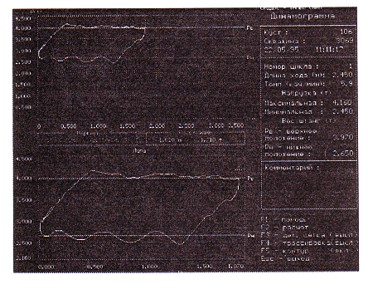
На графике присутствует символьный отчет измерения и два окна - окно динамограммы в фиксированном масштабе и окно лупы. Верхнее окно - окно динамограммы - содержит изображение всею поля динамограммы с одним циклом динамограммы или динамограмма со всеми 750 отчетами значений нагрузки и перемещения.
В нижним окне - окне лупы - выводится увеличенный фрагмент выделенного в верхнем окне. Этот фрагмент соответствует участку окна динамограммы, выделенного рамкой. Перемещая эту рамку клавишами управления курсором и изменяя ее размеры, можно рассматривать в окне луны любые участки динамограммы.
Экран компьютера при просмотре графиков для различных исследований имеет одинаковый формат.

6.4.6. Работа с динамограммами

Динамограмма, хранящаяся в базе данных, представляет собой двухмерный массив данных результатов контроля нагрузки на шток и перемещения штока. Длина массива - 750 отсчетов через равные промежутки времени. Динамограмму в текущей записи базы данных можно просмотреть двумя способами:
по клавише F3 - вывести график (и подробные данные по измерению) и работать с графиком,
по клавише F2 - записать динамограмму в текстовый файл : 1500 чисел, разделенных занятыми, но 20 чисел в строке. Числа чередуются следующим образом: нагрузка на шток, перемещение штока. Имя файла по умолчанию "GRAF.DAT", но можно указать любое имя файла. Динамограмму, записанную в текстовый файл, в дальнейшем можно обрабатывать программой «MATHCAD»
Сформированный текстовый файл можно сразу же просмотреть на экране.
В зависимости от вида исследования Вы увидите динамограмму одного из четырех типов:
- динамограмма (график "нагрузка-перемещение"),
- откачка (до 5 совмещенных графиков "нагрузка-перемещение", полученных из нескольких записей базы данных, относящихся к одному исследованию; каждый график выводится линией определенного цвета, соответствие цвета линии и номера цикла откачки отражено на экране);
- тест клапанов (график «нагрузка-время», общее время контроля 20 с);
- балансировка (график "перемещение-время", общее время контроля 20 с).
На графике присутствует символьный отчет измерения (справа) и два окна - окно динамограммы (вверху) и окно лупы (внизу). В правом верхнем углу указан вид исследования. Вид исследования определяет форму представления и интерпретации данных.
Верхнее окно динамограммы содержит график исследуемой зависимости со всеми отсчетами и в фиксированном масштабе.
В нижнем окне - окне лупы - выводится увеличенный фрагмент полного графика. Этот фрагмент соответствует участку динамограммы, обведенному рамкой в верхнем окне. Перемещая эту рамку клавишами управления курсором, можно рассматривать в окне лупы любые участки динамограммы.

Команды управления движением рамки лупы.
«Стрелка влево», «Стрелка вправо», «Стрелка вверх», «Стрелка вниз» перемещение рамки в пределах окна динамограммы.
«Home» - переместить рамку в начало окна динамограмм,
«End» - переместить рамку в конец окна динамограмм, Управляя размерами рамки лупы в окне динамограммы, можно изменять масштаб увеличения выделенного фрагмента. Чем меньше размеры рамки в окне динамограммы, тем сильнее увеличение в окне лупы. Вы можете независимо управлять масштабом увеличения по горизонтали и по вертикали.

Команды управления масштабом верхнего окна
По нажатию «F8» или «F9» включается коррекция масштаба по одной из осей графика в верхнем окне (по оси Х или У), при этом крайнее по одной из осей значение разметки выделяется светлым фоном. Изменение этого значения выполняется по нажатию "Стрелка вверх" или "Стрелка вниз", установив нужное максимальное значение параметра по этой оси, нажмите "ВВОД".

Команды управления масштабами нижнего окна помощью рамки лупы

Ctrl/стрелка влево - уменьшение размеров рамки по горизонтали,
Ctrl/стрелка вправо - увеличение размеров рамки по горизонтали
PgUp - уменьшение размеров рамки по вертикали
PgDn - увеличение размеров рамки по вертикали
Ctrl/Home- установить начальный размер рамки.
Ctrl/ PgDn - установить максимальный размер рамки, равный размеру окна динамограммы.

Детальная сетка в окне лупы
В окне лупы модно включить детальную координатную сетку. Шаг такой сетки вычисляется автоматически и зависит от степени увеличения в лупе. FЗ - включение и выключение детальной сетки в окне лупы.
По умолчанию детальная сетка выключена.

Команда замыкания контура динамограммы
При работе с исследованиями типа «динамограмма» и «откачка», где поверхностная динамограмма представляется в виде зависимости нагрузки от перемещения штока, имеется еще одна команда:
F5-включение и выключение замыкания контура динамограммы.
Движения штока возвратно-поступательные, поэтому динамограмма имеет вид замкнутого контура, но массив исходных данных часто имеет отсчетов больше одного цикла динамограммы. При включении замыкания контура на графике остается только первый цикл.
По умолчанию замыкание контура включено.

Маркеры
Для того, чтобы точно определить расстояние (в метрах, тоннах, секундах) между двумя любыми точками динамограммы по горизонтали и по вертикали, используйте маркеры. На графике присутствуют два маркера, каждый из которых Вы можете перемещать по всему полю динамограммы. Если маркер попадает в область лупы, он отображается и в окне лупы. Активный маркер красного цвета, а не активный - зеленого. Перемещать можно активный маркер.
Координаты маркеров ( х; у ) динамически отслеживаются и выводится между окном динамограммы и окном лупы в пояс "Маркеры". Координаты активного маркера выводятся красным цветом, а координаты неактивного - зеленым.
Расстояние между маркерами по оси х и по оси у также динамически отслеживаются и выводятся справа от поля «Маркеры» в поле «Расстояние».

Команды управления маркерами
ТаЬ - переключить активный маркер.
Перемещать можно активный маркер с помощью команд:
L - переместить маркер влево;
R - переместить маркер вправо;
U - переместить маркер вверх;
D - переместить маркер вниз.
Кроме того, есть команды перемещения маркера малыми шагами для точной установки в любую часть динамограммы.
Ctrl/L- переместить маркер влево с точностью:
до 0.005 метра - при работе с графиками динамограммы и откачки;
до 0.1 с - при работе с графиками теста клапанов и балансировки.
Ctrl/R - перемостить маркер вправо с такой же точностью.
Ctrl/U- переместить маркер вверх с точностью:
до 0.01 тонны - при работе с графиками динамограммы, откачки и теста клапанов;
до 0.005 метра-при работе с графиком балансировки.
Ctrl/D- переместить маркер вниз с такой же точностью. Наиболее удобно точно позиционировать маркер, когда он отображен в области лупы.

Команды трассировки маркеров
Клавиша F4 позволяет включить и выключать трассировку маркеров в поле до границ окна луны. При включенной трассировке маркер представляет собой пересечение горизонтальной и вертикальной пунктирных линий, проходящих через все окно луны.

Печать динамограмм
Вывести графики на печать можно двумя способами:
1) - в режиме "ПРОСМОТР" пометить интересующие графики кнопкой Ins (до 3 графиков одновременно)
- нажать Ctrl/F7, при этом ни экране дисплея отобразится отче в виде:

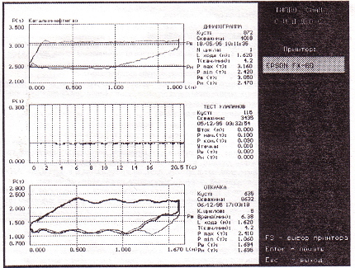

- далее выбрать притер кнопкой FЗ
- послать отчет на печать кнопкой Enter, либо отказаться от печати по нажатию кнопки Еsс.
2)- можно создать твердую копию экрана, нажав Shift+Print Screen в режиме просмотра графика, при этом, перед началом работ с СУБД SIDDOS необходимо запустить программу GRAPHICS.COM, которая есть в составе MS-DOS.
Чтобы получить помощь при работе с динамограммой, нажмите F1.
Для выхода нажмите клавишу Esc.

Сравнительный анализ
В этом режиме можно сравнивать, например, эталонную динамограмму дм исследуемой скважины и текущую динамограмму. В этом режиме несколько динамограмм (две или три) выводятся на одном графике, для этого в режиме просмотра таблицы базы данных необходимые динамограммы помечаются клавишей Insert и включите режим Сравнительный анализ нажатием Ctrl/F6.

7. Свидетельство о приемке
Программно-аппаратный комплекс оперативной диагностики ШГН «СИДДОС-01» в составе:
Блок электронный заводской номер
Датчик положения и нагрузки заводской номер
Устройство термопечатающее заводской номер
Устройство зарядное заводской номер
Соответствует техническим условиям и призвана годной к эксплуатации.
Изготовитель гарантирует нормальную работу комплекса при соблюдении правил эксплуатации, изложенных в данном паспорте, в течении одного года с момента продажи.

Дата выпуска __________
Подпись лиц, ответственных за приемку_____________
Директор фирмы изготовителя_____________________
8. Сведения о рекламациях.

Рекламации, замечания, предложения направлять по адресу:
Россия, 634003, г.Томск, пер. Кривой,3, ТНПВО «СИАМ»
Тел.:(3822)723-879, 723-880; факс: (3822)723-951

Содержание рекламации | Меры, принятые по рекламации

9. Сведения об изменениях

В этот раздел заносятся изменения, связанные с модернизацией конструкции, программного обеспечения, с изменением технологии работы и т.п. данного комплекса.
Сведения заносятся представителями фирмы-изготовителя

10. Особые отметки
В данный раздел заносятся все неисправности, которые возникали при работе с комплексом, а также замечания и предложения обслуживающего персонала:
Характер неисправности | Принятые меры | Фамилия, телефон

ПРИЛОЖЕНИЕ 1

УСТРОЙСТВО ТЕРМОПЕЧАТАЮЩЕЕ DPT – 4133

1.Комплект поставки DPT – 4133
- микропринтер DPT – 4133
- блок аккумуляторов DSV-233/2233
- сетевой блок питания BPA-301-05
- кабель интерфейсный микропринтера
- шнур питания автомобильный
- шнур питания 220 В
- паспорт DPT – 4133

2. Технические характеристики устройства термопечатающего DPT – 4133
2.1. микропринтер DPT – 4133:
- количество символов в строке 24
- количество точек по ширине графика 280
- скорость печати, строк в секунду 1.2
- технический ресурс, строк 50000
- напряжение питания, В 5
- ток потребления, А
максимальный 1.55
средний 0.7
в режиме ожидания 0.3
- размеры, мм 160x160x40
- вес с внутренним рулоном бумаги, грамм 350
- рабочий диапазон температур, С 0 до +40
- термобумага типа FD401 шириной 58 мм+0.0 -0.5, толщиной 65 мкм, внешний диаметр рулона 30 мм – для установки во внутрь термопринтера,
80 мм – для установки на внешнем креплении рулона.

2.2. Сетевой блок питания ВРА-301-05
- входное напряжение, В 100-240
- частота, Гц 60/50
- выходное напряжение, В 5
- максимальный выходной ток, А 4

2.3. Блок аккумуляторов DSV-233/2233

- входное напряжение, В
переменное 12(+/- 10%)
постоянное 12(+/- 5%)
- потребляемый ток, мА 500
- количество никель-кадмиевых элементов 4
- напряжение элементов, В 1.2 или 1.25
- емкость элементов, мА*ч 1200 или 1500
- зарядный ток и время заряда
ускоренный заряд 300(4-5 часов)
стандартный заряд 125(14-15 часов)
- ограничение напряжения заряда, В 6.35-6.4
- выходное напряжение, В 5
- емкость блока, мА*ч 1200
- температура, С
заряда 5-40
разряда 0-45
хранения -20..+45
- размеры 145х32х97
- вес с аккумуляторами, г 450

3.Назначение устройства термопечатающего DPT – 4133

Микропринтер - представляет собой устройство для регистрации графической и символьной информации на термочувствительную бумагу.

4.Краткое описание конструкции

Все - элементы комплекса печати располагаются в одном ящике, используемом для транспортировки и при эксплуатации.
Микропринтер имеет возможность установки малых рулонов термобумаги непосредственно во внутренний отсек или разноразмерных рулонов на внешних направляющих. Крышка внутреннего отсека открывается путем ее смещения к задней части (без разворотов в направлении указывающих стрелок на крышке).
На задней напели микропринтсра расположен разъем подключения интерфейсного кабеля и рачьем «DC-5V» для подключения сетевого блока питания или Блока аккумуляторов.
На верхней панели микропринтера располагается индикатор питания "Р", индикатор выбора режима обмена с линией "SEL", клавиша " SEL " для выбора режимов "обмен с линией" или "автономный режим", и клавиша "ЬК" для включения/выключения режима промотки бумаги .
Блок аккумуляторов располагаемся под микропринтером в отдельном корпусе и имеет свои элементы управления и индикации.
На задней напели Блока аккумуляторов располагается разъем подключения внешнею источника питания 12В «12V IN» , переключатель «стандартная или ускоренная зарядка аккумуляторов» «STAND-QUICK» кнопка включения выходного напряжения 5 В «ON-OFF» и шнур с разъемом для подключения к микропринтеру DC 5 V.
На передней панели Блока аккумуляторов располагаются индикаторы: "LOW ВАТТ."(желтый индикатор) - аккумуляторы имеют низкое напряжение; "POWER IN" (зеленый индикатор) • входное напряжение от внешнего источника для заряда аккумуляторов подключено; «CHARGING» (красный индикатор)- выполняется зарядка аккумуляторов.
На сетевом блоке питания имеется индикатор наличия сетевого напряжения.

5. Подготовка устройства к работе.

Все элементы комплекса печати могут эксплуатироваться непосредственно в транспортном ящике и могут извлекаться из ящика, только при выполнении регламентных работ по их техническому обслуживанию.
Заправьте термобумагу в микропринтер в соответствии с рисунком в паспорте на принтер.
Подключите питание микропринтера. Микропринтер может записываться:
- от сетевого Блока питания;
- от Блока аккумуляторов;
- от Блока аккумуляторов с одновременной подзарядкой от внешнего источника
При работе от сети 220В подключите микропринтер к штатному сетевому блоку питания ВРА-301-05, при питании от источника 12В, используйте штатный Блок аккумуляторов О8У-233/2233.
При питании от источника тока 12В (постоянного или переменною тока не менее 0.5А) микропринтер подключайте к Блоку аккумуляторов , а Блок аккумуляторов подключите, например, к бортсети автомобиля через прикуриватель (кабель с адаптером для прикуривателя), либо в розетку полярность включения не имеет значения и источник подключается к разъему "12V IN" .
Не подключайте микропринтер непосредственно к источнику напряжения, он может запитываться только от штатного сетевого блока питания, от Блока аккумуляторов или через Блок аккумуляторов от внешнего источника.
При использовании Блока аккумуляторов, шнур "DC 5V" этого блока подключите к разъему микропринтера " DC 5V " и на Блоке аккумуляторов нажмите кнопку «ON-OFF».
Если на Блоке аккумуляторов загорается индикатор "LOW ВАТТ", то необходимо зарядить аккумуляторы.
При подключенном питании на микропринтере светится индикатор "Р" (питание) и если притер готов к печати данных светится индикатор "SEL" (включен режим обмена с линией).
Если в микропринтере нет бумаги, то мигает индикатор "SEL". Вставьте бумагу, включите автономный режим работы принтера клавишей " SEL " (индикатор " SEL " должен быть погашен), нажмите и отпустите клавишу "LF"(промотка) и после появления бумаги выключите промотку бумаги повторным нажатием клавиши "LF".
Включите режим обмена с линий связи клавишей "SEL" (повторным нажатием до включения индикатора "SEL").
Подключите интерфейсный кабель к Блоку электронному и к микропринтеру. Включите печать данных на Блоке электронном. Временно приостановить печать без потери данных можно включением автономного режима (отключается обмен по линии интерфейсного разъема) клавишей "SEL" (индикатор "SEL"гаснет), при этом можно выполнить промотку бумаги клавишей " LF ". Для продолжения печати нажмите повторно клавишу " SEL ".

6.Самотестирование микропринтера
Микропринтер имеет возможность выполнить самотестирование и контрольную печать. Включение самотестирования возможно двумя способами:
- при отключенном питании нажать и удерживать нажатой клавишу " SEL ",
подать питание и освободить клавишу;
- при включенном питании следует перейти в автономный режим (Off-line) :
нажатием клавиши " SEL " выключить индикатор " SEL ", и затем, удерживая нажатой клавишу " LF ",
нажать клавишу " SEL ".
Микропринтер выполняет печать всех символов кодовой таблицы, в графическом режиме печатает свой товарный штрих-код и режимы работы интерфейса. После этого печать прекращается.

7.Зарядка аккумуляторов
Блок аккумуляторов имеет встроенное зарядное устройство, обеспечивающее заряд аккумуляторов в двух режимах:
- стандартный;
- ускоренный.
Режим задается переключателем на задней панели Блока аккумуляторов (STAND -стандартный 14-16 часов, QUICK - ускоренный 4-5 часов). Для продления срока службы аккумуляторов рекомендуемся использовать стандартный режим.
Подключите источник постоянного или переменного напряжения 12В через разъем "12V-in" (например, бортсеть автомобиля), при этом полярность включения значения не имеет. Подключение источника питания можно контролировать по включению индикатора "POWER IN".
Если заряд происходит, то горит индикатор "CHARGING" (индикатор "LOW ВАТТ." может быть включенным или выключенным). Когда заряд заканчивается индикатор " CHARGING " выключается, источник питания можно отключить. Если предполагается выполнить печать, то источник питания можно не отключать, чтобы не разряжать аккумуляторы при питании.

